Аналитическая справка по итогам ГИА 2024 года

В 2023-2024 учебном году в 11 классе обучалось 25 человек. Из 25 одиннадцатиклассников, 15 выбрали промежуточную форму аттестации, 10 сдавали ЕГЭ. 6 человек получили аттестат с отличием и золотую медаль «За особые успехи в учении».
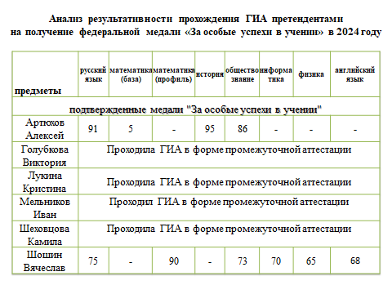
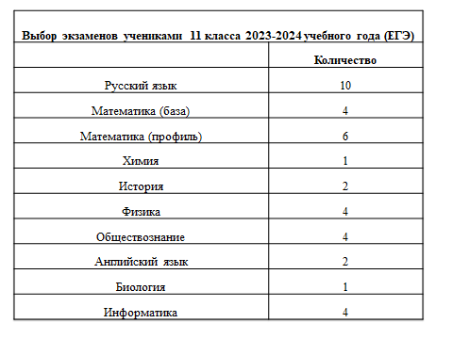
Анализ результатов экзаменов 11 класса  2023-2024 учебный год |  |  | Баллы
Предмет | прошли | не прошли | Максимальный | Минимальный | Средний
Русский язык | 10 | 0 | 91 | 46 | 68,1
Математика (база) | 4 | 0 | 5 | 4 | 4,5
Математика (профиль) | 6 | 0 | 90 | 52 | 70
Химия | 1 | 0 | 82 | - | 82
История | 2 | 0 | 95 | 57 | 76
Физика | 4 | 0 | 65 | 58 | 61,25
Обществознание | 4 | 0 | 86 | 53 | 71,75
Английский язык | 2 | 0 | 68 | 62 | 65
Биология | 1 | 0 | 75 | - | 75
Информатика | 4 | 0 | 70 | 40 | 52

Обучающиеся 9 классов ГИА проходили в форме промежуточной аттестации.

